муниципальное дошкольное образовательное учреждение «Детский сад № 2 «Солнышко» комбинированного вида»

Конспект занятия по сенсорному развитию в группе раннего возраста
Тема: «Цветная вода»

Представила воспитатель
I квалификационной категории МДОУ №2
Петрова Ольга Хасанбиевна

Оленегорск, 2014 год

Цель: закрепить знание четырех основных цветов (красный, синий, зеленый, желтый).
Задачи:
учить группировать предметы по цветовому признаку;
развивать умение правильно держать кисть;
воспитывать аккуратность.

Материал: пластиковые прозрачные баночки с водой, крышки к баночкам, краски (красный, синий, зеленый, желтый), кисточки, четыре куклы в платьях (в красном, синем, желтом, зеленом) фартуки, тряпки для вытирания рук.
Ход занятия:
Воспитатель: Детки, посмотрите, кто к нам пришел в гости. Куклы. Посмотрите: какие красивые у них платья. Красное, синее, зеленое и желтое.
Дети рассматривают кукол.
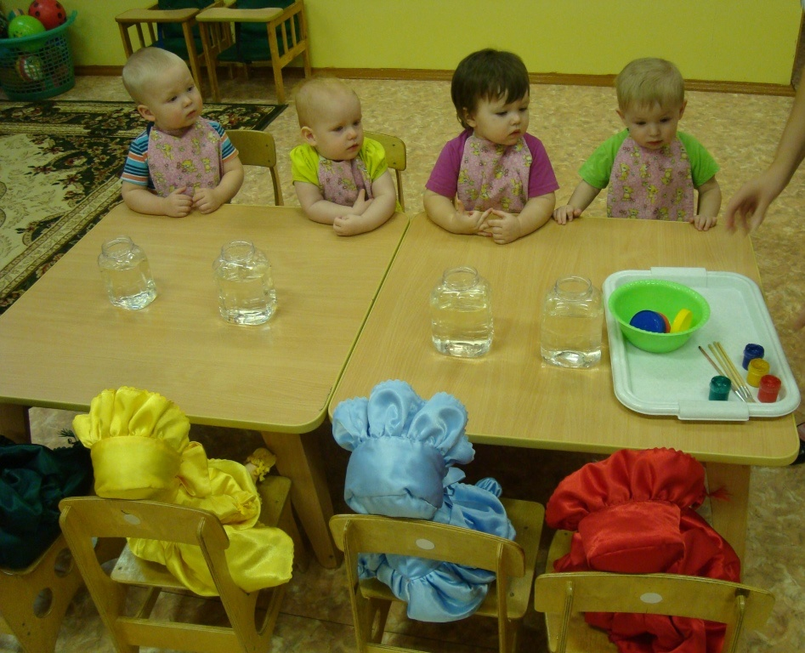
Воспитатель: Детки, а давайте угостим кукол лимонадом. Каждой кукле сделаем лимонад такого цвета, какое у нее платье. Кукле в красном платье красный лимонад. Кукле в синем – синий. Кукле в зеленом – зеленый, а кукле в желтом платье – желтый лимонад.

Воспитатель предлагает каждому ребенку взять кисточку.
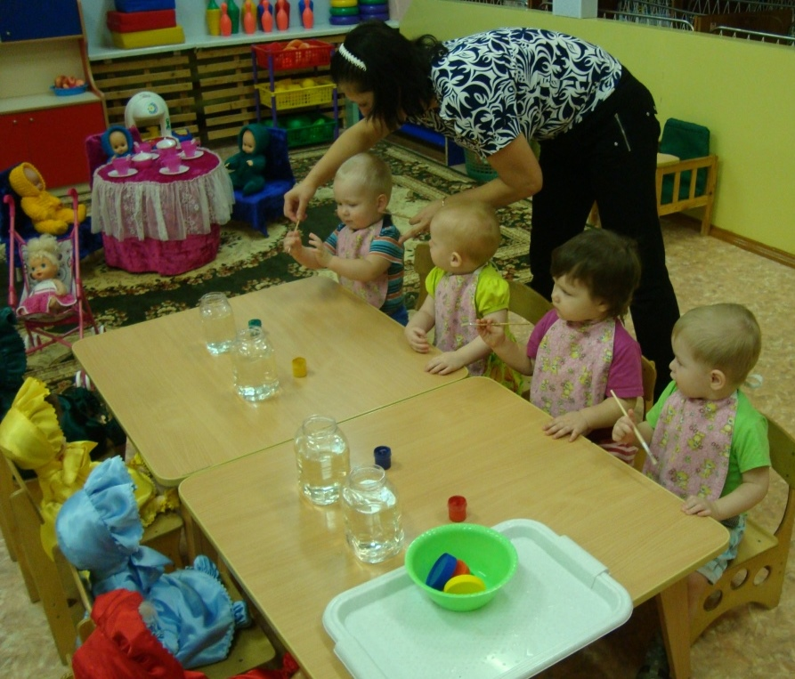

Воспитатель: Даня, набирай красную краску. Посмотри: как красиво у куклы в красном платье красный лимонад! (Хвалит ребенка).
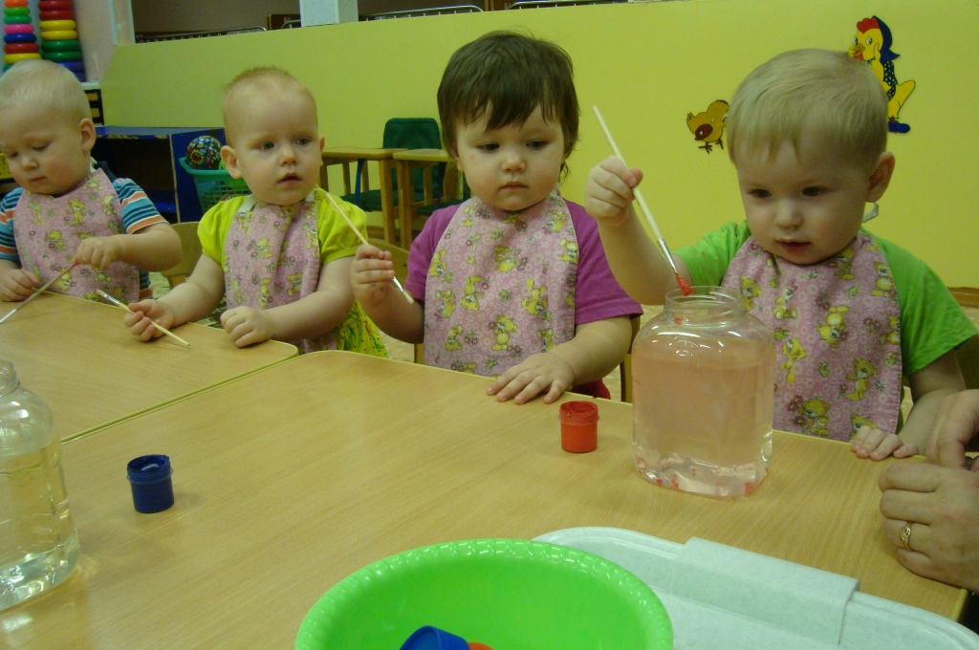
Воспитатель: Аня, а теперь ты кукле в синем платье сделай лимонад синего цвета.
Воспитатель предлагает ребенку набрать синюю краску и опустить кисточку в баночку с водой.
Воспитатель: Посмотрите как красиво у куклы в синем платье синяя водичка! (Хвалит ребенка).
Воспитатель: Настя, а теперь ты кукле в желтом платье сделай лимонад желтого цвета.
Воспитатель предлагает ребенку набрать желтую краску и опустить кисточку в баночку с водой.
Воспитатель: Посмотрите как красиво у куклы в желтом платье желтая водичка! (Хвалит ребенка).
Воспитатель: Даня, а теперь ты кукле в зеленом сделай водичку зеленого цвета.
Воспитатель предлагает ребенку набрать зеленую краску и опустить кисточку в баночку с водой.
Воспитатель: Посмотрите как красиво у куклы в зеленом платье зеленая водичка! (Хвалит ребенка).
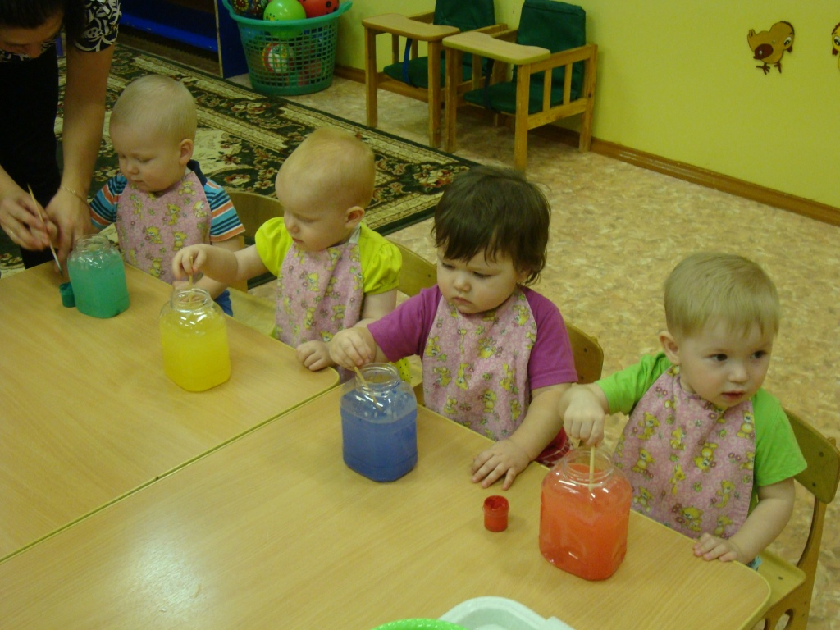
Воспитатель: Молодцы ребятки! А теперь давайте подберем крышки к баночкам. Только по цвету: к баночке с красной водичкой – красную крышку, к баночке с синей водичкой – синюю, к баночке с желтой водичкой – желтую, а к баночке с зеленой водичкой – зеленую.
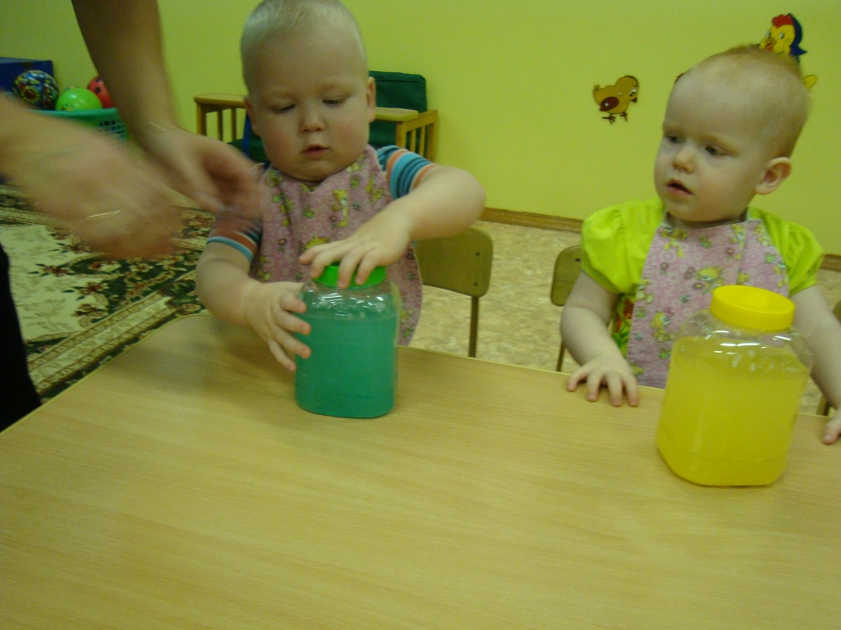
Воспитатель предлагает детям выполнить задание, ориентируясь на слово воспитателя: «такой, не такой».
Воспитатель: какие вы молодцы, всем куклам сделали угощение!
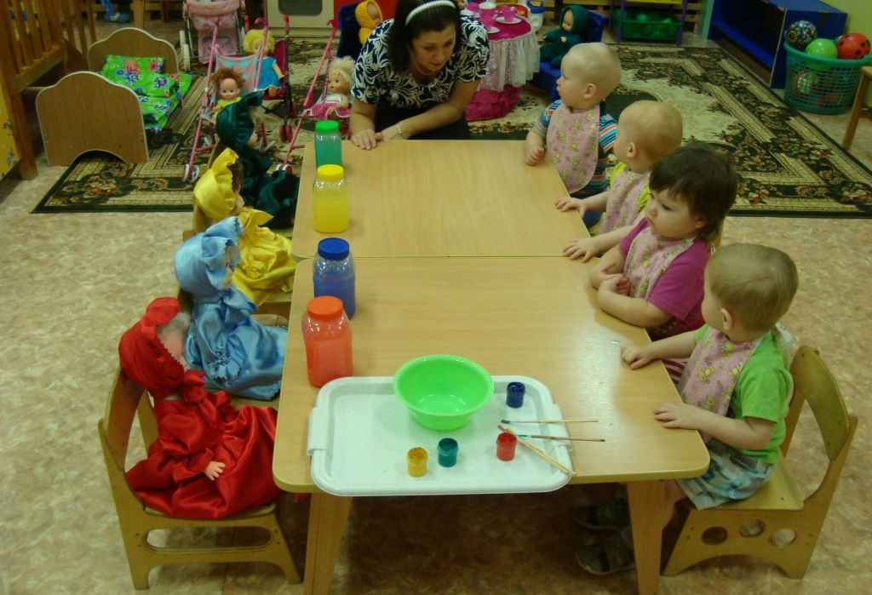
Дети вытирают руки, снимают фартуки.

